Screenshots für Abschlussarbeit

Ein Bild, das drinnen, Wand, Boden, Raum enthält.

Terminseite hell

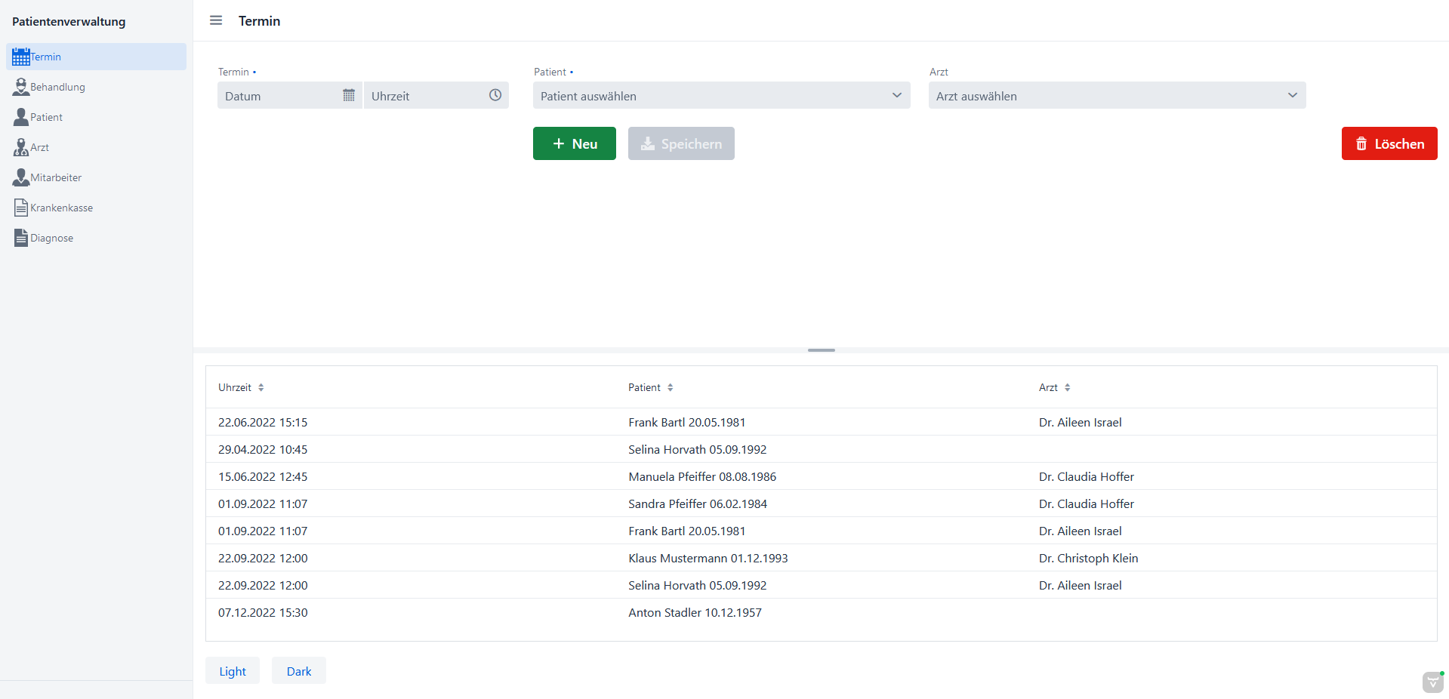

Terminseite dunkel

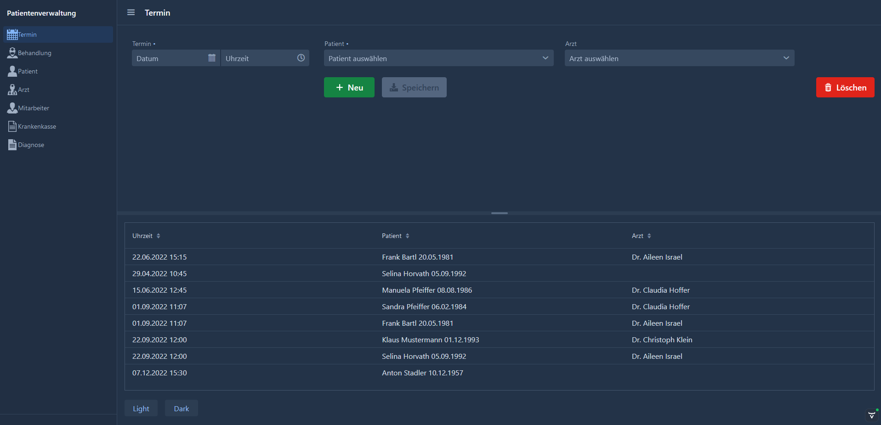

Termin vergabe/ bzw. keinen freien Termin

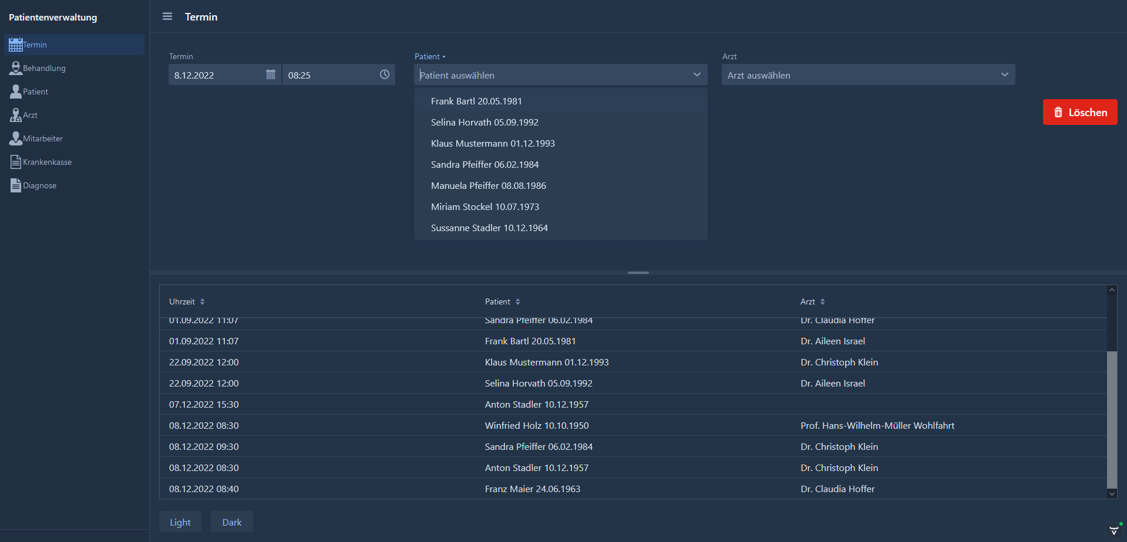

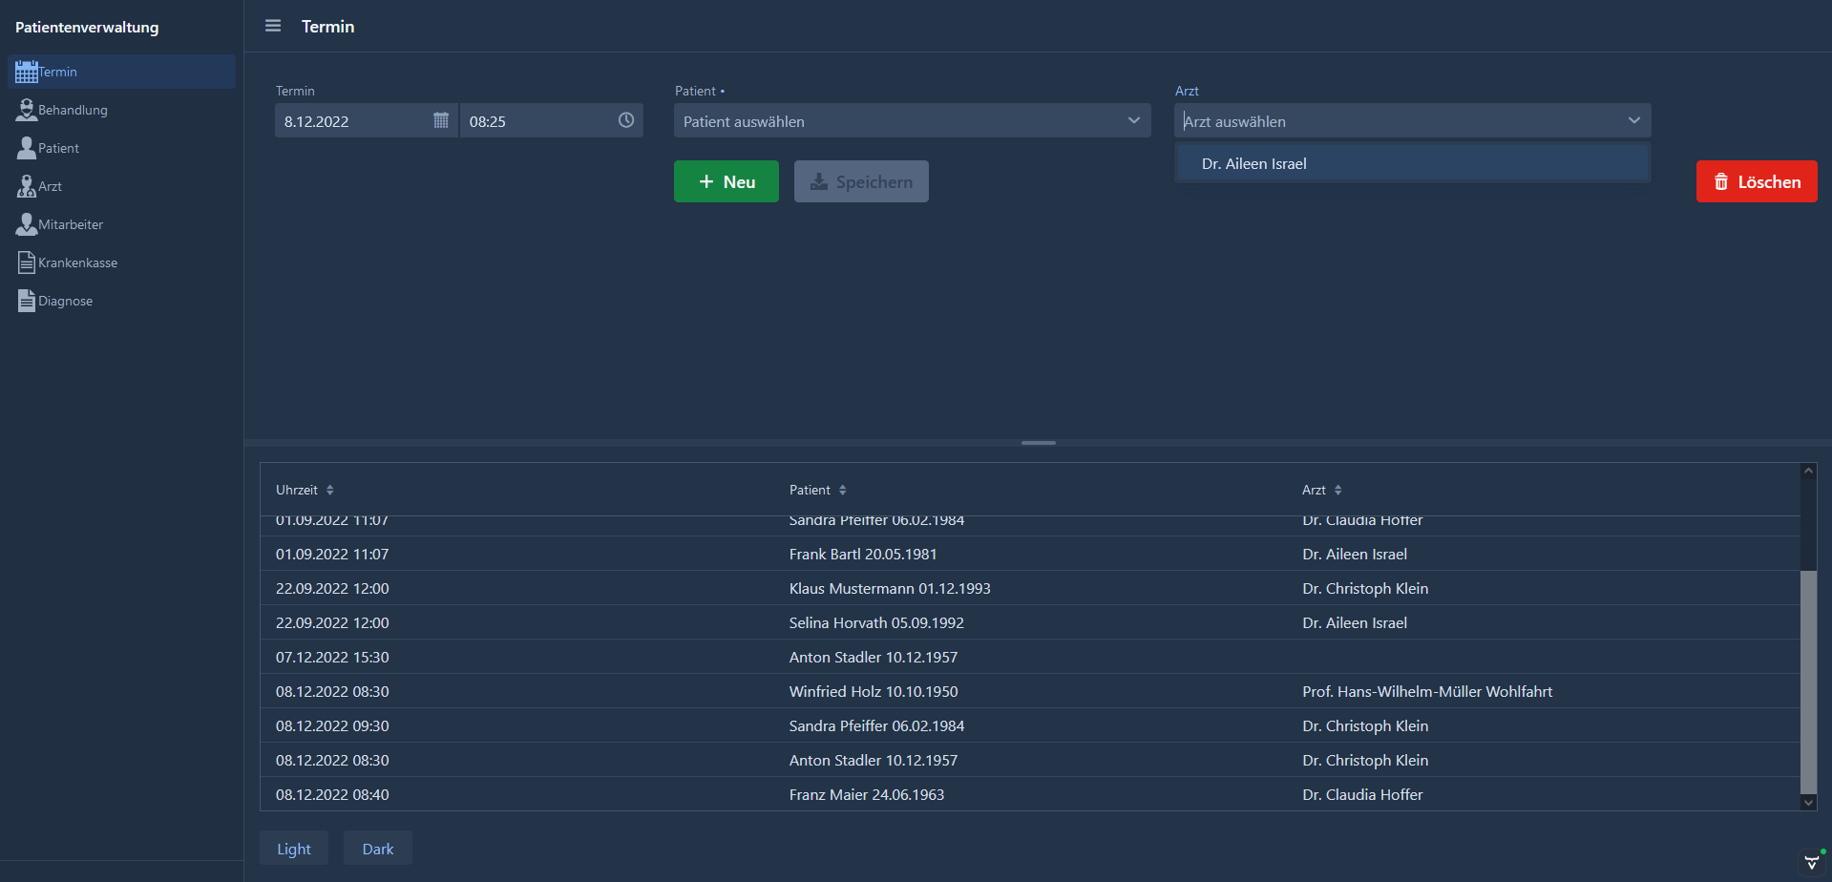

Termin löschen

Ein Bild, das Text, Screenshot, Monitor, schwarz enthält.

Behandlungsverlauf und neue Behandlungen

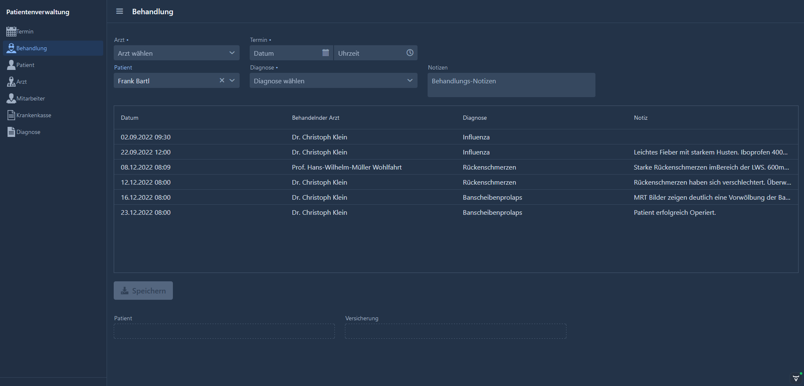

Patientenverwaltung mit Split Layout

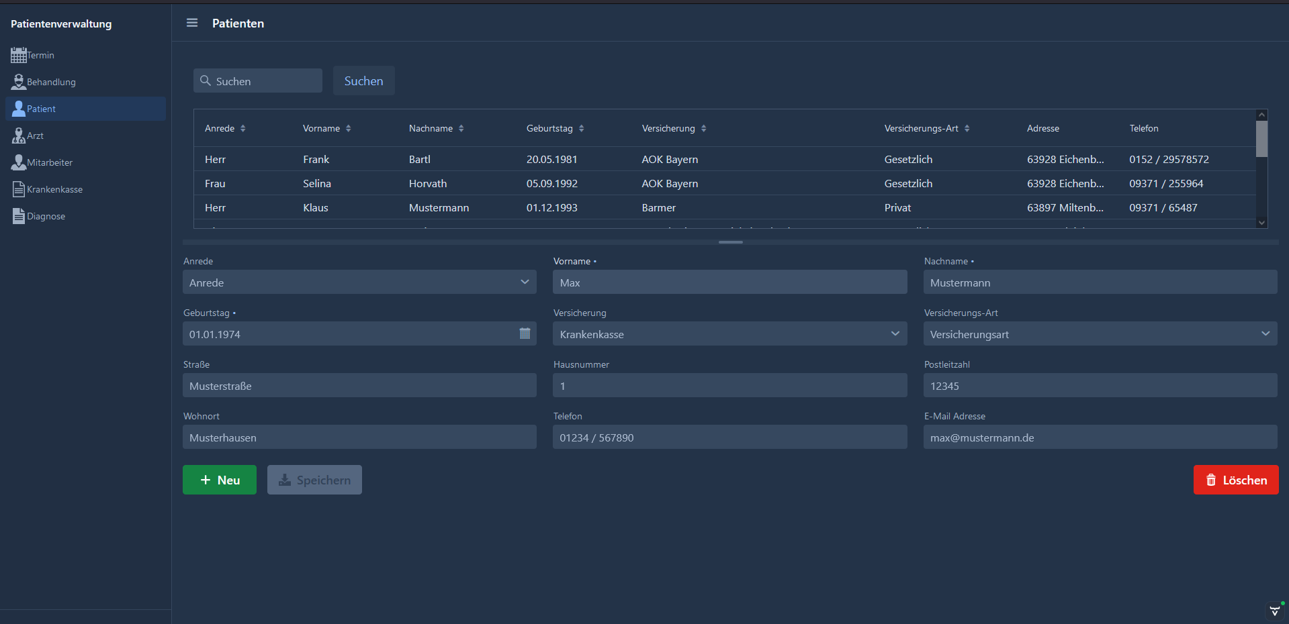

Ein Bild, das Text, Monitor, schwarz, Computer enthält.

Suchfunktion nach bestimmten Buchstaben

Ein Bild, das Text, schwarz, drinnen, Screenshot enthält.

Suchfunktion genauer

Ein Bild, das Text, Monitor, drinnen, Screenshot enthält.

Patienten anlegen Comboboxen/Kalender/Pflichtfelder

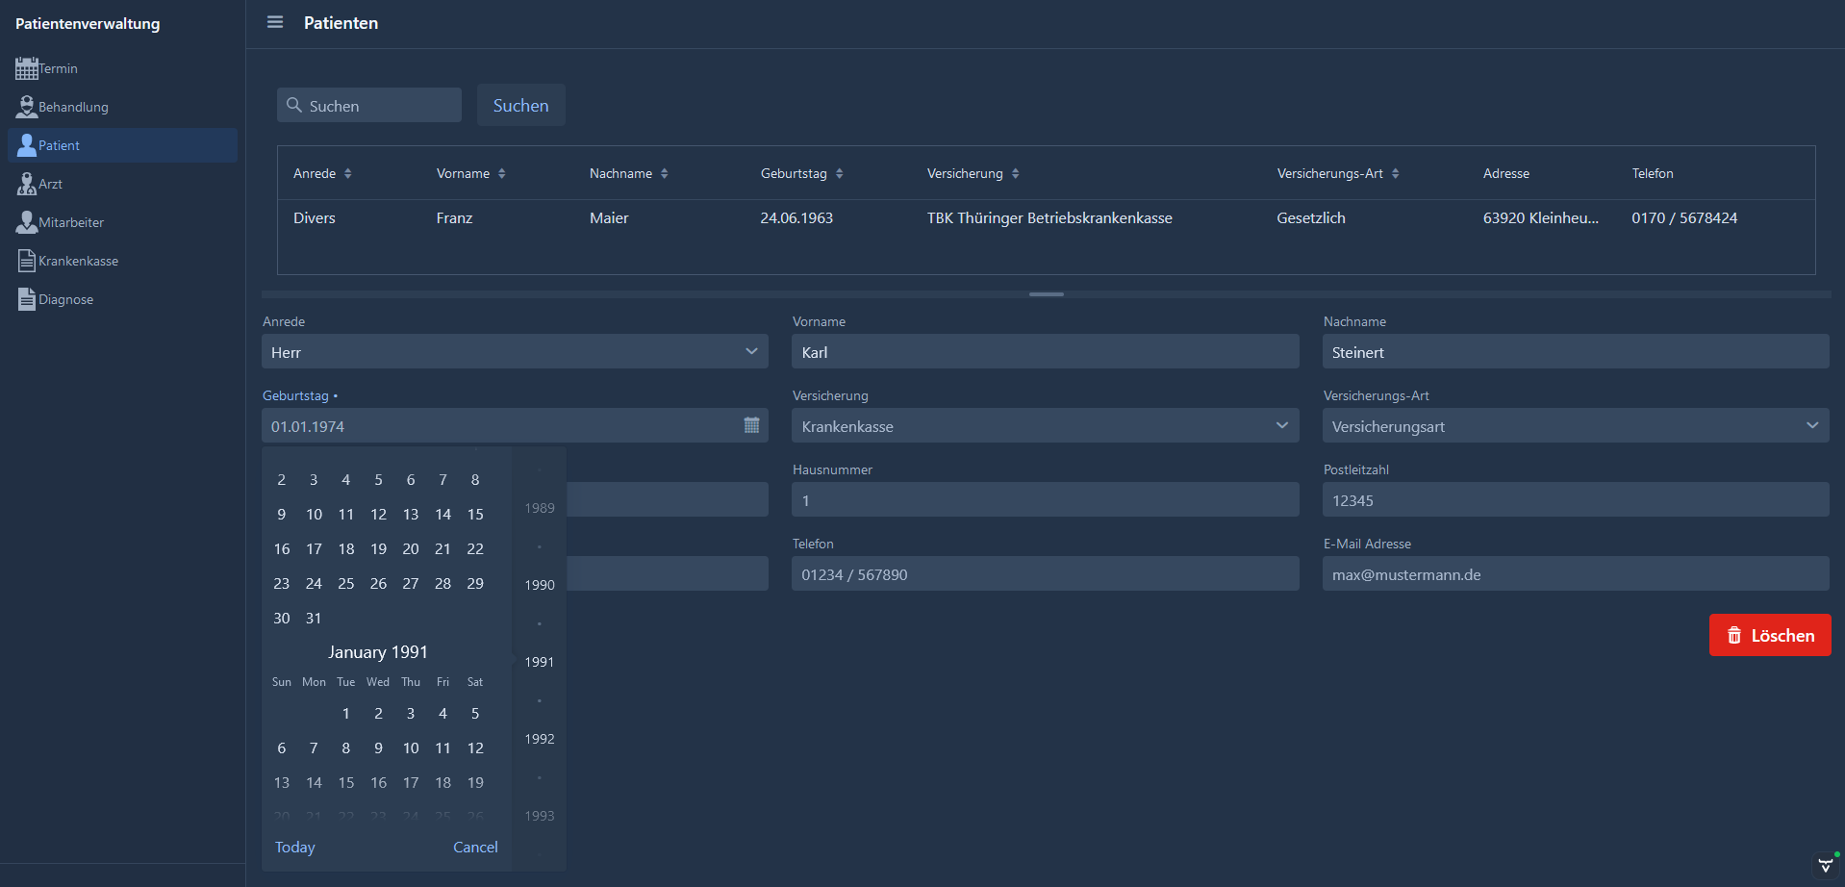

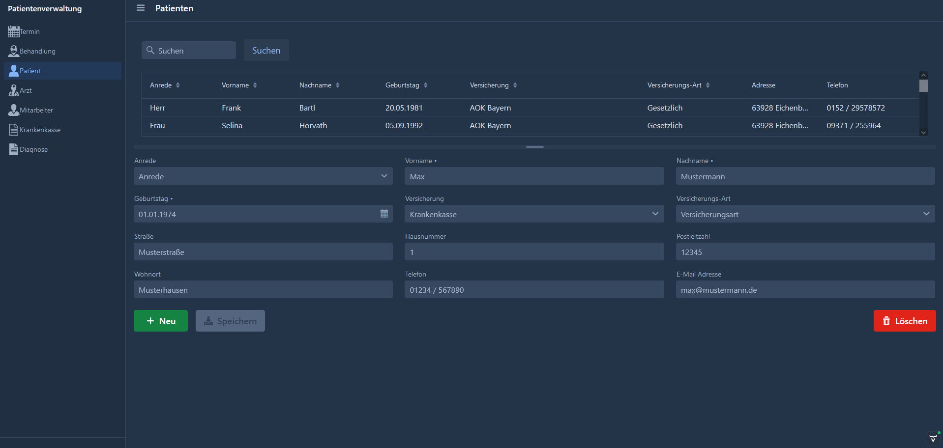

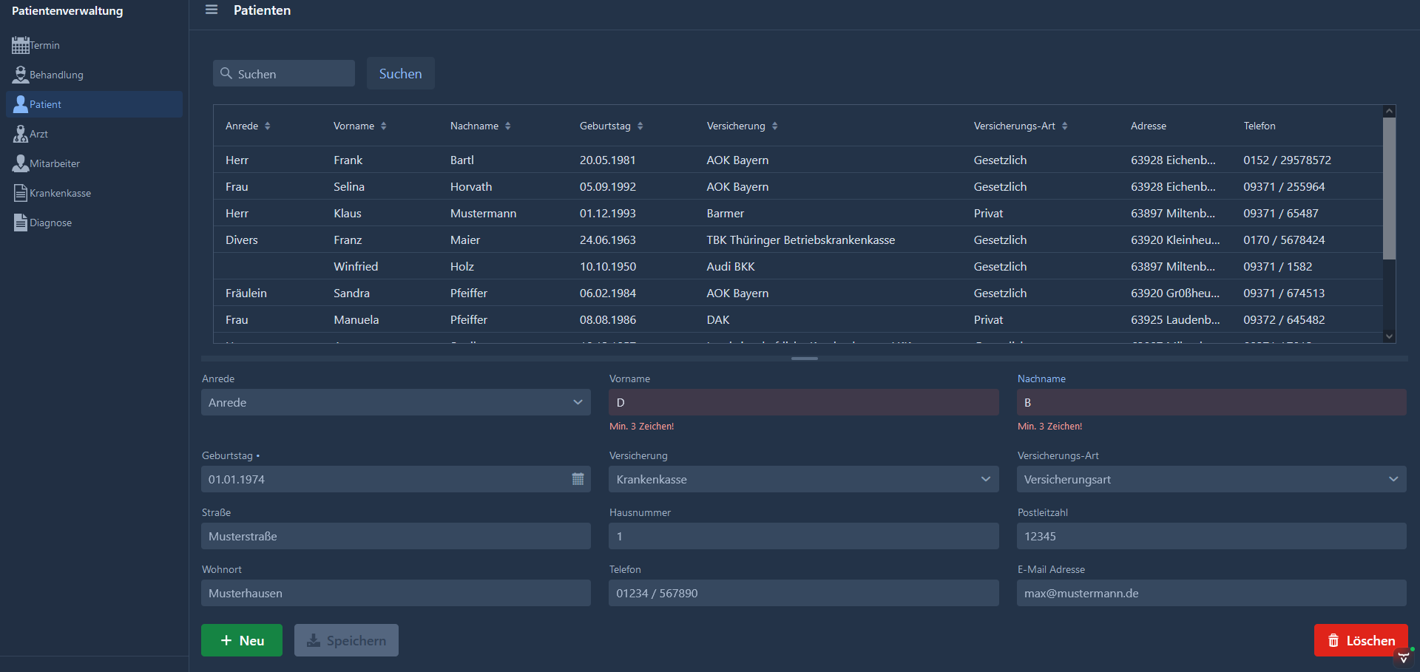

Klasse PatientEin Bild, das Text enthält.
